O Grupo GEMÜ está reorganizando sua equipe de gestão

Para fortalecer ainda mais o direcionamento internacional e a atenção ao cliente do Grupo GEMÜ, o especialista em válvulas sediado em Hohenlohe reorganizou sua equipe de gestão em novembro de 2025. Stephan Gehrig amplia a equipe de gestão do Grupo GEMÜ como novo diretor administrativo de vendas e marketing.

Gert Müller, CEO e sócio-diretor do Grupo GEMÜ, amplia a equipe de gestão do Grupo GEMÜ: Além de Stephan Müller, Chief Financial Officer (CFO), Matthias Fick, anteriormente diretor administrativo de Global Operations da GEMÜ Alemanha, reforça a equipe de gestão do Grupo a partir de novembro de 2025. Ele assume o cargo de Chief Operating Officers (COO) para fortalecer o desempenho operacional do Grupo GEMÜ a longo prazo.
Além disso, o cargo de Chief Sales and Marketing Officers (CSMO) foi criado recentemente e Stephan Gehrig foi nomeado para a gestão do Grupo. Gehrig traz consigo ampla experiência em gestão de diversas empresas industriais. Ocupando variadas posições de gestão, ele adquiriu valiosa expertise internacional em vendas e marketing, que levará para seu novo cargo na GEMÜ.

Com essa etapa, a empresa está agrupando o controle de todas as iniciativas nacionais e internacionais de vendas e marketing para desenvolver de forma ainda mais consistente sua orientação com foco no mercado e no cliente.
"A reestruturação da nossa gestão corporativa do Grupo, com foco claro em atividades centradas no cliente, fortalece as prioridades estratégicas do Grupo GEMÜ, nos posiciona de forma orientada para o futuro e reforça nossa estratégia de crescimento internacional. Estamos ao lado dos nossos clientes com segurança, confiabilidade e atuação transparente, mesmo em tempos desafiadores", explica Gert Müller, CEO e sócio-diretor do Grupo GEMÜ.

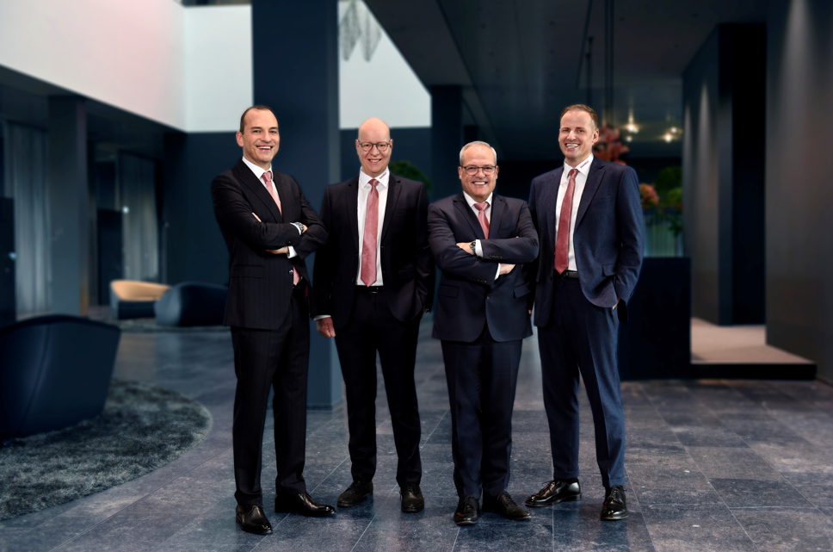
Da esquerda para a direita: Gert Müller, CEO e Managing Partner do GEMÜ Gruppe, Stephan Müller, Chief Financial Officer (CFO), Matthias Fick, Chief Operating Officers (COO), Stephan Gehrig, Chief Sales and Marketing Officer (CSMO)

Sobre a GEMÜ
O Grupo GEMÜ desenvolve e produz válvulas, sistemas de medição e controle para líquidos, vapores e gases. A empresa é uma das líderes mundiais de mercado em tecnologia de processos assépticos. Os produtos da GEMÜ são usados em diversos setores industriais, desde a indústria farmacêutica e de biotecnologia, passando pela produção alimentícia, até a indústria e fabricação de semicondutores. Em 2024, a empresa gerou vendas superiores a 525 milhões de euros em todo o mundo.
O Grupo GEMÜ emprega mais de 2.500 pessoas e produz em oito unidades ao redor do mundo. A empresa gerencia vendas globais por meio de 25 filiais e parceiros locais, estando assim presente localmente em mais de 50 países.
O Grupo com atuação internacional é liderado por Gert Müller como CEO e sócio-diretor, juntamente com os diretores administrativos do Grupo GEMÜ Stephan Müller (CFO), Matthias Fick (COO) e Stephan Gehrig (CSMO).
Com serviços digitais voltados para o cliente e agilidade tecnológica, o Grupo GEMÜ está estabelecendo padrões na automação de processos. Seja para fluxos de fluidos, os mais elevados padrões de higiene ou aplicações individuais, as soluções customizadas são feitas sob medida, confiáveis no processo e preparadas para operação.
Demais informações podem ser encontradas em gemu-group.com.

